МБДОУ Кочёвский детский сад «Сильканок»

Мастер класс
«Цветок Доброты»

Воспитатель: Вавилина Тамара
Егоровна

Мастер класс.
Цветок доброты.
Скажите пожалуйста. Что такое доброта?
Каждый человек должен иметь свою душу, добрые слова, чтобы всем помогать кто попал в беду, и конечно любить.
А добрые дела добрых людей называют добрыми поступками. Вот сейчас мы с вами сделаем очень хороший поступок. Сделаем цветок доброты.
Основная задача – учить детей видеть добрые и злые поступки, различать их последствие. Побуждать делать подарки для своих близких, друзей. Но и конечно своей дорогой, любимой маме.
Хочу поделиться с вами дорогие коллеги своей идеей изготовление волшебного цветка из ладошек.
Называется этот цветок доброты. (слайд1).
Сначала нужно приготовить материал для роботы:
1.Цветная или ксероксная бумага 8 цветов можно парные, можно по одному.
2.полоска жёлтой бумаги для середины цветка.
3.коктельная трубочка.
4.клей пва или скотч.
5.ножницы.
6.простой карандаш.
1.Обводим свою ладошку, затем вырезаем 8 ладошек, из них обязательно 2 ладошки зелёного цвета ладошки –это для лепестков стебелька. ( Слайд2.).
2. Надрезаем полоску жёлтой бумаги и приклеиваем к краю коктейльной трубочки, чтобы получить яркая серединка цветка. (слайд3).
3.Потом поочерёдно приклеиваем ладошку к трубочке, образуя цветок.
4.Последними будут зелёные ладошки.
5. Теперь берём ножницы и накручиваем каждый пальчик как бы загибаем каждый лепесток. (слайд4).
6.И вот у нас получился вот такой цветок доброты, а если собрать их все вместе, то получится очень красивый букет. А сделан каждый цветок из собственной ладошки или ладошки ребёнка.(слайд5).
А теперь повернитесь друг другу, посмотрите в глазки и ласково скажите « Настенька не сердись, улыбнись» и подарите друг другу свои цветочки .Это очень приятно когда ребёнок дарит своей маме подарок.

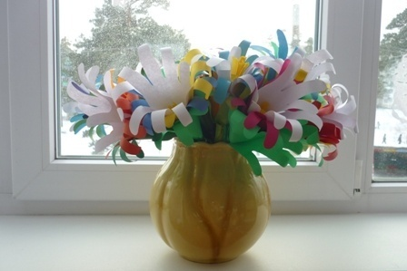

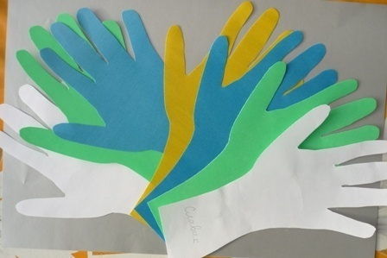

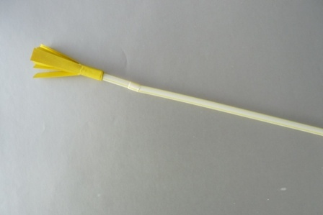

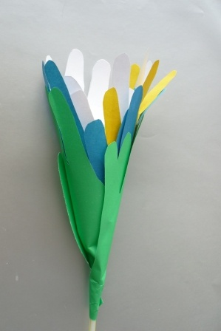

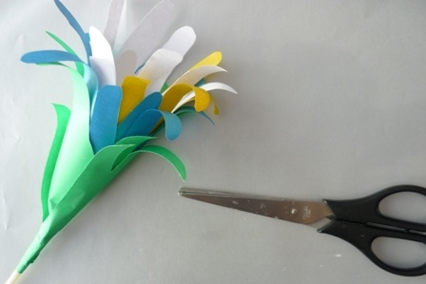

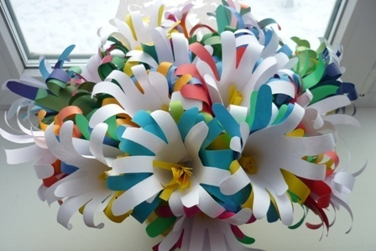

Большое спасибо за внимание

